Name | Datum | SUPRA – Wetter  UE 5,
Wir bauen einen Windmesser
Was du dazu brauchst:  - einen Jogurtbecher (200 g)  - Schaschlikspieße  - Strohhalm  - buntes Papier für die Fahnen  - Tesafilm  - Schere  - Lineal  - wasserfester Stift  - Knete  - Fahrradtacho | 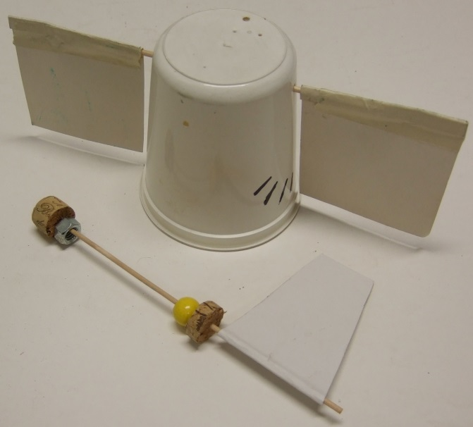

- Schneide in den Jogurtbecher in die Seiten zwei gegenüberliegende Löcher. Ein weiteres Loch schneidest du in den Becherboden.
- Stecke durch die beiden Löcher in der Seite einen Strohhalm. Durch den steckst du einen Spieß.
- Einen zweiten Spieß steckst du durch den Bodendeckel. An die Spitze steckst du ein Korkenstück und darauf eine Mutter als Gewicht. Dadurch wackelt die Fahne nicht so sehr.
- Nun kannst du die Fahnen ausschneiden.
- Klebe sie mit Tesafilm an den waagerechten Spieß. Eine Fahne soll am senkrechten Spieß befestigt werden.
- Damit der Windmesser nicht wegfliegen kann, wenn du misst, klebe noch etwas Knete in den Innenraum.
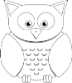
- Wenn du gehst, kannst du sehen, wie weit die beiden (im Bild sind sie grün) ausschlagen. Markiere diese Stelle und schreibe 5 km/h daran. Denn so schnell gehen wir. So kannst du auch weitere Stellen markieren.
Der Windmesser misst die Windrichtung und auch die Windstärke.

